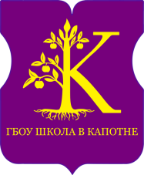
Департамент образования и науки города Москвы
Государственное бюджетное общеобразовательное учреждение
города Москвы «Школа в Капотне»
(ГБОУ Школа в Капотне)
109649, г. Москва, ул. 5-й квартал Капотни, д. 29
т/факс 8-495-355-00-00, e-mail: kapotnya@edu.mos.ru  ОГРН 1037700077403 | kapotnya.mskobr.ru  ИНН/КПП 7723138571/772301001

Формирование семейных ценностей через духовно-нравственное воспитание на уроках «Основы православной культуры».

Семья – это та первичная среда,
где человек должен учиться
творить добро.
В.А. Сухомлинский

На сегодняшний день вопросы, связанные с воспитанием детей, с взаимоотношением родителей и детей, детей и общества становятся всё более актуальными. Они стали не только внутрисемейными, к ним приковано внимание государства. Из семьи человек выносит в общественную жизнь те качества, которые становятся источником добра и созидания или зла и разрушения.
Чрезмерная занятость родителей рассматривается как одна из важнейших проблем современного общества. К сожалению, современность сейчас диктует такие условия, чтобы обеспечить детям всё необходимое для жизни, чтобы они ни в чём не нуждались. В итоге родители пропадают на работе до позднего вечера, а затем продолжают работать дома, тем самым дети часто не получают достаточного внимания для нормального развития и эмоционального благополучия.
Восполняя недостаток родительского внимания, дети становятся «заложниками» интернета, телефона, телевидения, где не всегда получают правильную информацию о жизни, о взаимоотношениях.
Как помочь детям и родителям обрести ту золотую середину, чтобы уравновесить чашу весов, и не потерять эту тонкую детскую душу, которая стремится к познанию нового и интересного.
Уже в начальной школе необходимо формировать у детей духовно-нравственную культуру. В этом возрасте, когда ребёнок ещё «мягкий, как пластилин», но уже достаточно созрел для осмысленного понимания нравственных основ жизни, можно «вылепить» морально устойчивую личность, которая будет нести пользу, как себе, чтобы не разрушить свой хрупкий, всему поддающийся мир, так и другим людям.
В школах такой средой образования служит предмет «Основы православной культуры». Этот курс рассчитан на взаимодействие и партнёрство учителей и родителей. Ведь главным условием духовного здоровья любого ребёнка является семья. А учитель, своего рода, проводник между семьёй и ребёнком. Выполняя задания дома, дети взаимодействуют с родителями, так как задания все связаны с изучением семьи, с семейными традициями и ценностями.
Проект «Я и моя семья»: дети составляют мини-рассказы о своей семье, чем они увлекаются, как проводят время вместе, какие традиции сложились в семье. Можно придумать герб своей семьи, который отражает увлечения семьи.
Проект «Мои обязанности»: Во взаимодействии с родителями учащиеся учатся укреплять в семье доброту и взаимопомощь, учатся старательно выполнять обязанности, быть милосердными. Бескорыстная любовь помогает посвятить себя другому и жить друг для друга. Ребята с удовольствием рассказывают о том, чем полезны в своей семье, придумывают, как порадовать можно маму своими делами, когда она придёт домой после работы.
Проект «Родословная моей семьи»: чтобы не утратить связь поколений, родители детям рассказывают о своих родителях, как они жили, подключают к общению старшее поколение (бабушек, дедушек), которые рассказывают о своих предках. На уроках и я рассказывала ребятам о своей семье. В нашей семье таким собирателем семейной истории является моя мама. Она часто рассказывает моим детям о своей семье, о том, как тяжело им жилось, к сожалению, сейчас дети не всегда понимают, как это тяжело жить, а личным примером и разговорами в кругу семьи, что может быть лучше. Рассказывает мама о моей прабабушке, которая родилась в 1898 году, как ходила в зажиточную семью и полола грядки на их усадьбе, там и познакомилась со своим будущим мужем, Константином, сыном хозяина. Мои дети знают историю её жизни, а дочь знает, почему она носит имя прапрабабушки -Степанида. И пусть не все семьи из класса окунутся в свои корни, но большинство проявляют интерес, а дети только счастливы от общения и сближения всех поколений семьи.
Проект «Православные традиции моей семьи»: Это неотъемлемая часть изучения основ православной культуры. Ребята рассказывали о традициях, которые складывались в их семьях из поколения в поколение. Это и воскресные семейные обеды: как к нему приготавливается вся женская половина в доме, с утра ставят тесто на пироги, накрывают большой стол.
Рассказывают, как в их семьях готовятся к светлому празднику Пасхи. Что больше всего в этот момент им нравится, самые тёплые воспоминания. В других семьях в Рождество Христово ждут появления первой вечерней звезды, выходят на улицу и, обращаясь с молитвой к Богу, загадывают желания. А как только начинает темнеть, на окошко ставят зажженную свечу.
Без помощи родителей ребятам сложно подготовиться к проектам, и в такие моменты происходит более тесный контакт между членами всей семьи. А так же происходит обогащение историей и культурой.
Воспитание семейных ценностей – это воспитание семейной культуры, семейных отношений. Но это невозможно, если члены этой семьи не наделены такими качествами, как благодарность, добро, мужество, взаимоуважение, трудолюбие, доверие, терпение. А библейские персонажи, как никто лучше могут на своих примерах показать и сформировать у детей ценности нравственного поведения к своим родителям.
На уроках ОПК мы вместе с ребятами погружаемся и в творческую деятельность. Так к праздникам «Рождество Христово», «Пасха» мы готовим совместные плакаты – поздравления друг для друга и для других классов. Ребята с удовольствием подбирают рисунки, слова-пожелания. Такая атмосфера добра, спокойствия просто необходима для формирования здоровой психики ребёнка.
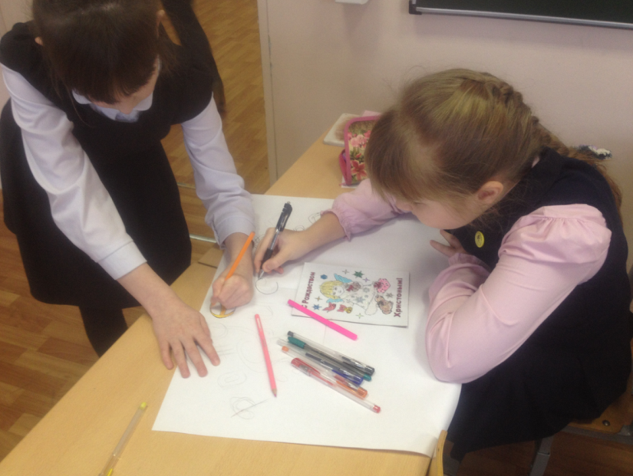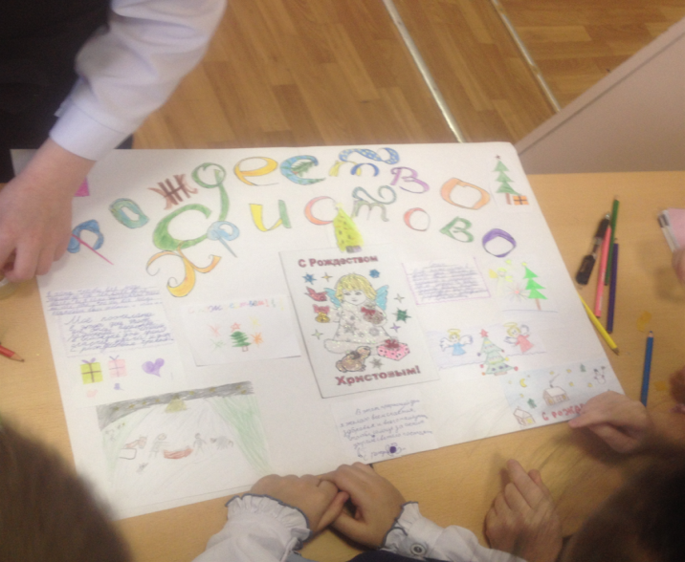
А придя домой, младшие школьники делятся своими впечатлениями с родителями, что также благоприятно влияет на семейные отношения, сближая их.
Почитание и уважение старшего поколения во все времена являлось главным достоянием нашего народа. Уважение старости – было главной основой воспитания детей на Руси. Семьи были большие, бабушки и дедушки жили вместе с молодыми, передавали им свой жизненный опыт. Так представлялась преемственность традиций в русской семье. Христианская традиция «Почитай отца своего и мать свою» стала основой воспитания на Руси.
В преддверии праздника Великой Победы, хочется отдать дань уважения нашему старшему поколению, что сложили головы за нашу жизнь. Так мы с ребятами готовимся к созданию книги «Живая книга памяти..», в которую внесли информацию о военных годах прабабушек и прадедушек детей нашего класса. Большинство родителей приняли участие в этом мероприятии, через своих родителей вспомнили интересные истории, и детям было очень приятно рассказывать о заслугах своих прадедов.
А участие в таких городских олимпиад, как «Не прервётся связь поколений», также позволяет обогащать семейные традиции, культуру, объединяет детей и родителей, формирует в детях уважение к истории своей страны и старшему поколению.
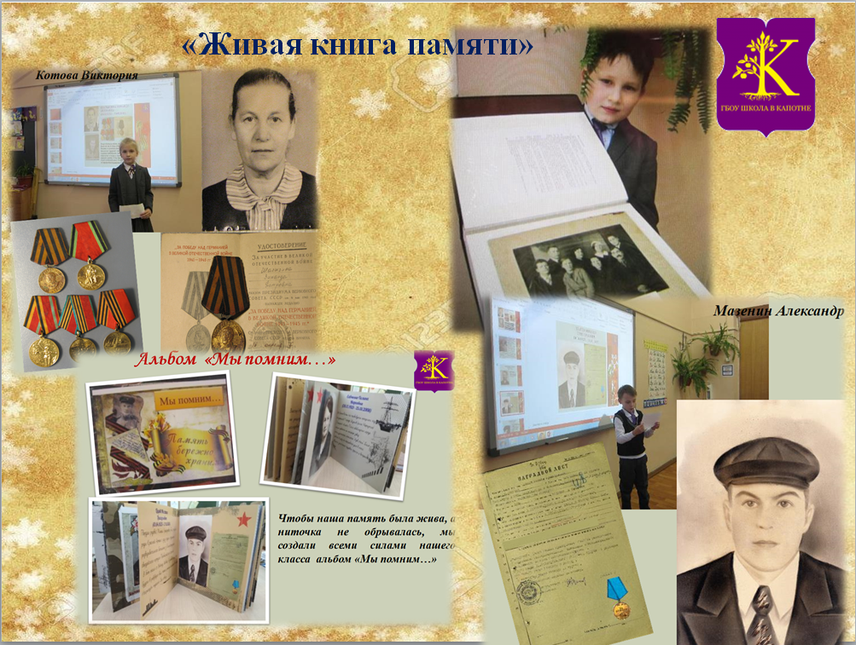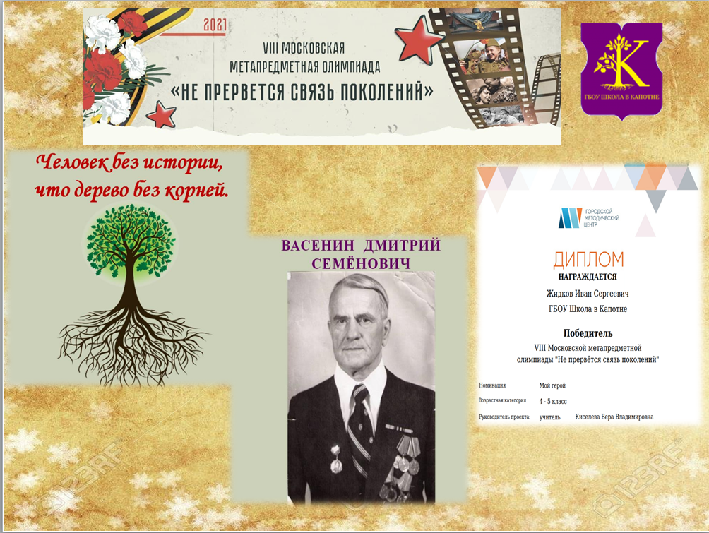
Также участвуем в конкурсе «Мир в семье – мир на Земле». Рассказывая о семейных увлечениях, дети испытывают радость от общения с родителями, чувствуют любовь, заботу, защиту, что самое главное в семье для ребёнка. Важно, знать, что их поддержат в любых начинаниях.
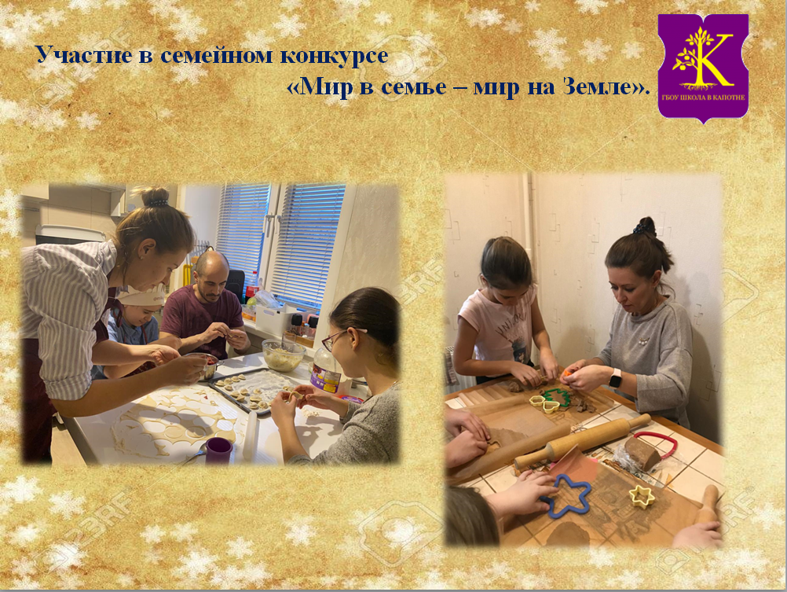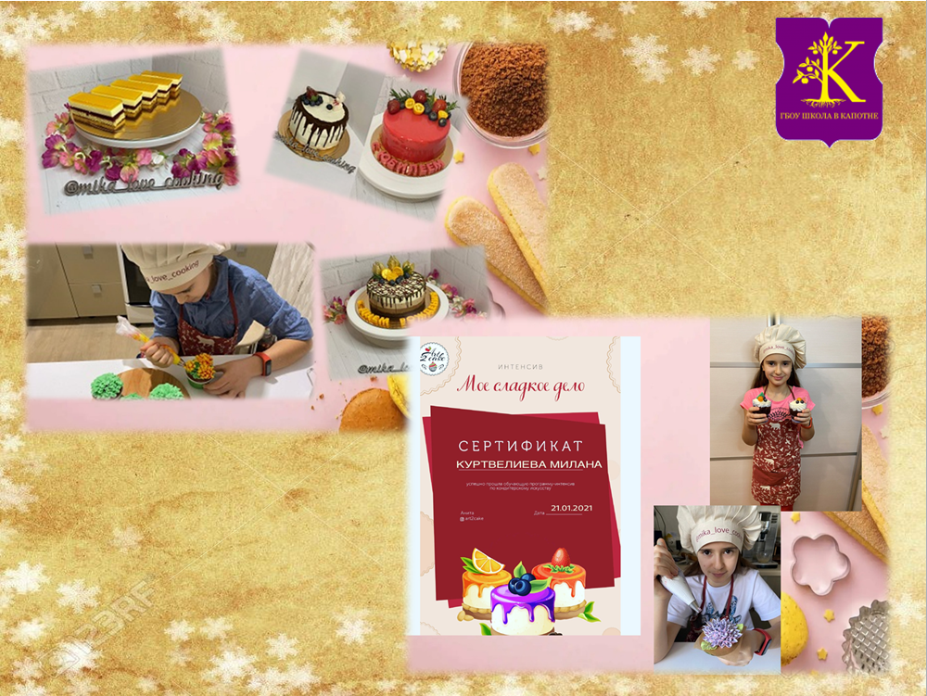
Встречи с родителями в стенах школы, когда они рассказывают ребятам о своей профессии, о том, как учились и какими были детьми, также погружает ребёнка в атмосферу счастья, радости, гордости за маму или пап, способствуют формированию коммуникативных навыков. Таким образом, в ребёнке формируются ценности и понятия о правильных взаимоотношениях, без которых не построить и семью.
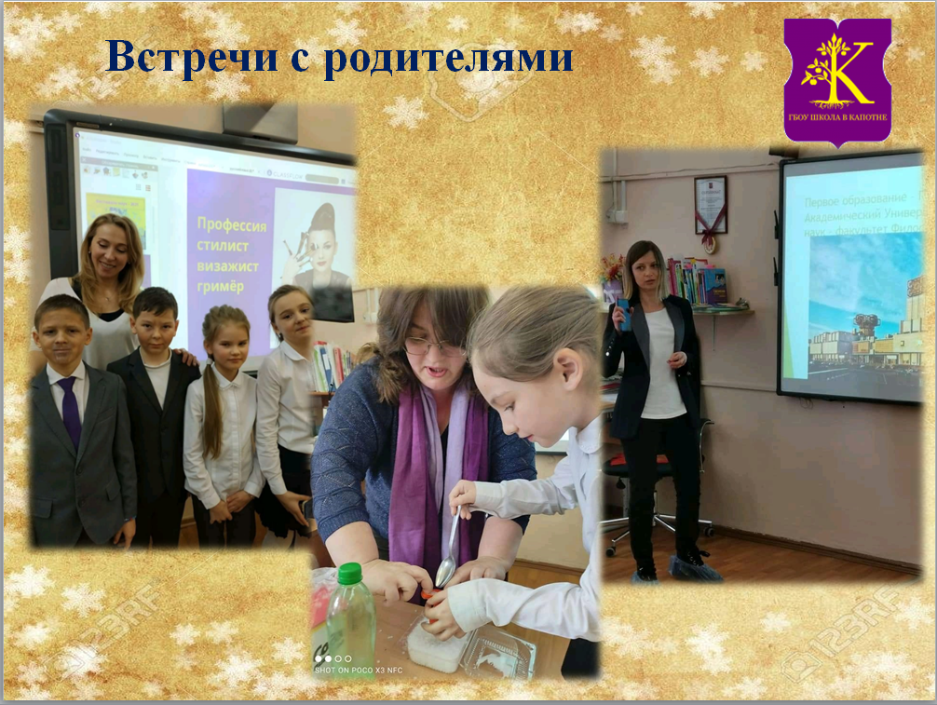

А задача учителя: в повседневных буднях, когда большинство детей до вечера в школе, увлечь, зажечь и заинтересовать ребёнка. И только интересными уроками, материалами, с пониманием внутреннего мира ребенка и с уважением к его личности, мы сможем привить им все качества, которые помогут взрастить настоящего человека.
Это потрясающий труд, но какие потом будут плоды… И никакие методички, никакие учебники не смогут подсказать правильный подход, как учителю, так и родителю. Это исходит изнутри, из души самого учителя, родителя, использует те принципы воспитания, которым научили его родители, его бабушки и дедушки.
Всем большое спасибо за внимание, будьте здоровы.
Киселева Вера Владимировна,
учитель начальных классов.

